2014 年米穀粉多元化應用創意大賽
【米榖粉烘焙產品創意大賽】報名簡章
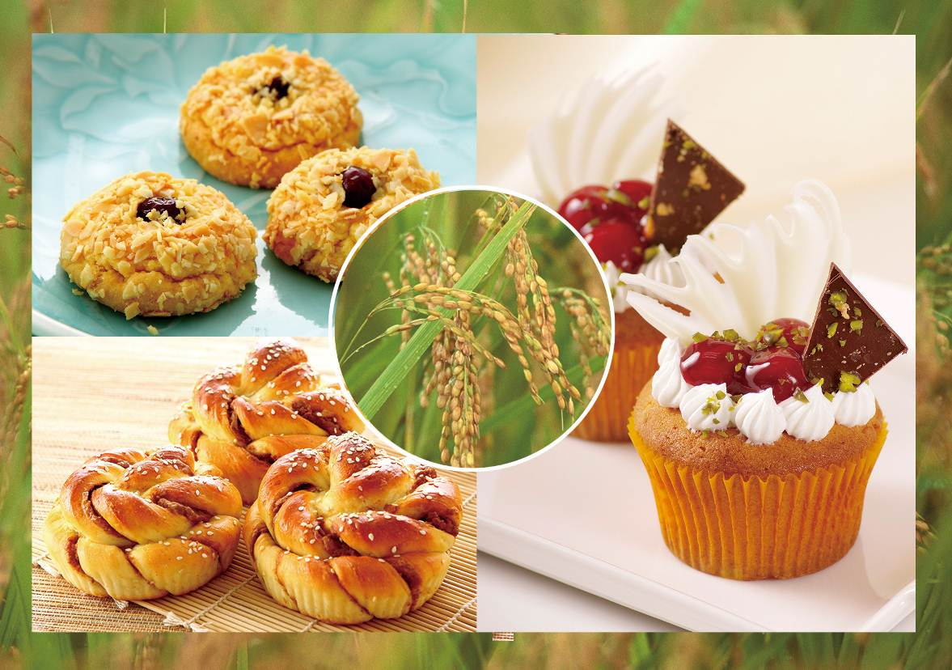

主辦單位： 行政院農業委員會農糧署

執行單位： 財團法人中華穀類食品工業技術研究所

協辦單位 : 弘光科技大學食品科技學系

臺灣觀光學院餐飲管理系

嘉南藥理大學餐旅管理系
【米穀粉烘焙產品創意大賽】
- 宗旨
政府以「健康、效率、永續經營」的糧食政策，發展精緻農糧產業。更以健康、創新為出發點，推廣米食文化，期許能擴大米食市場，深耕台灣米食產業。並藉由舉辦【米穀粉烘焙產品產品創意大賽】活動，以國產優質米穀粉開發創意產品並賦予烘焙產品新元素，提供業者新通路、消費者新口福，共同締造米食與烘焙結合的新時代。
二、活動時間
1. 報名及資料繳交日期：報名及資料繳交日期：即日起至103年6月27日(星期五)止，以郵戳為憑。
2. 書面審查日期：103年7月02日(星期三)。
3. 書審入圍公布日期：103年7月4日(星期五)。
4. 複賽說明會地點與時間：
(1) 北區：103年7月20日(星期日)，11:00~15:00於中華穀類食品工業技術研究所(以下簡稱穀研所)。
(2) 中區：103年7月17日(星期四)，10:00~12:30於弘光科技大學食品科技學系。
(3) 南區：103年7月18日(星期五)，10:00~12:30於嘉南藥理大學餐旅管理系。
(4) 東區：103年7月16日(星期三)，13:00~15:30於臺灣觀光學院餐飲管理系。
5. 複賽地點及時間：
(1) 北區: 103年8月9日(星期六)，於穀研所。
(2) 中區: 103年8月16日(星期六)，於弘光科技大學食品科技系。
(3) 南區:103年8月24日(星期日)，於嘉南藥理大學餐旅管理系。
(4) 東區: 103年8月19日(星期二)，於臺灣觀光學院餐飲管理系。
6. 決賽說明會地點及時間：
103年8月30日(星期六)於穀研所舉行。
7. 決賽地點及時間：
103年9月27日(星期六)於穀研所舉行。
三、參加對象及方式
1. 競賽為〝個人賽〞。賽事分三階段：書審、各區複賽、決賽。凡年滿16歲以上，烘焙業者、學生或喜好烘焙者，歡迎報名參加。
2. 請務必於報名表中註明參賽地區，北、中、南或東區。各單位報名隊伍以每區2人為限，同一隊伍不得跨區重複報名。
3. 書審：報名書面資料依北、中、南、東四區分別進行審查，各區總成績排序前8人，可進入分區複賽。
4. 複賽：各區複賽總成績前2名隊伍，入圍進入決賽。
5. 決賽：共8人進行競賽，依照總成績排序依次選出冠、亞、季軍各一名，及佳作五名。
四、比賽產品相關內容說明
1. 參賽者須在5小時內完成下列三項米穀粉西式烘焙創意產品。
2. 比賽產品項目及規格：每款產品以一盤(烤盤尺寸40*60 cm)為限：
品名 | A. 米穀粉  小西餅 | B. 米穀粉  蛋糕 | C. 米穀粉  創意麵包
規  格  說  明 | 1.含米穀粉(純蓬萊米粉)75%以上。  2.可含餡料或裝飾物。 | 1.含米穀粉(純蓬萊米粉)90%以上。  2.餡料口味及重量不限。 | 1.含米穀粉(純蓬萊米粉)30%以上。  2.形狀口味自訂。
註1：產品須依烘焙百分比標註(配方麵粉量＋米穀粉量＝100％)。
註2：純蓬萊米粉由穀研所提供。
3. 複、決賽時完成之作品，需擺飾在現場提供之展示板(60cm * 60cm * 1cm)上陳列，選手須設計作品解說立牌，並提供產品予評審品嚐。展示產品盛裝器皿及裝飾物，可配合主題由參賽者自備，款式不拘，惟不得有店家(學校)名稱及logo。
五、報名方式
1. 報名時間：即日起至103年6月27日(星期五)止，以郵戳為憑。
2. 報名方式：請先填寫附件一、二之報名表和比賽材料收件人資料，一律採電子郵件或傳真報名。本所收到報名表後，將寄送比賽指定之純蓬萊米粉給參賽選手，以利選手使用。
3. 報名截止日期前須交齊以下文件：
(1)請將光碟及紙本資料郵寄至本所(含附件表單1-7)。
(2)郵寄時以油性筆在光碟上註明參賽者姓名，郵寄前請務必測試光碟內容可正常執行。繳交之資料恕不退回，請自行備份。
4. 郵寄地址：24937新北市八里區中山路三段223號
(中華穀類食品工業技術研究所)
收件人：2014米穀粉烘焙產品創意大賽收
5. 聯絡人姓名：楊彧穎小姐，電話：02-26101010 #315
E-Mail : eve.yang@cgprdi.org.tw，傳真：02-26103351
六、書審評分方式
1. 書審結果公布日期：103年7月4日(星期五)。入圍選手須參加各區複賽說明會。
2. 公布方式：以E-mail個別通知選手並公告於穀研所網頁。
3. 書審評分標準：
由執行單位邀請5位食品、烘焙領域專家，進行書面審查作業，依照下列項目進行評分。

評分項目 | 百分比 | 評分內容
產品創意性及實用性 | 40 | 符合米穀粉製作理念及日後推廣效益
主題介紹及配方表完整性 | 30 | 配方合理性及完整性
書面資料及產品照片整體感 | 30 | 符合比賽規格說明
合計 | 100

七、複賽說明會
各區書審入圍隊伍須於指定時間(如前述)參加各區複賽說明會，以了解比賽場地及規定，並領取練習用材料。複賽作品資料須於8月1日前寄交穀研所。
八、複賽評分方式
1. 由執行單位邀集3位烘焙業者及烘焙領域專家進行評分。
2. 評分標準如下表說明：

評分項目 | 百分比 | 評分內容
創意性及商品價值 | 50 | 產品的原創性、推廣的可行性及市場需求性
口味及外觀 | 40 | 適當製作組合以展現整體的口感、外觀造型變化及產品擺設之呈現。
衛生安全 | 5 | 製作過程之衛生及用料符合食品安全
書面資料 | 5 | 符合比賽規定
合 計 | 100
3. 各區複賽後，依照總成績排序選出前2名隊伍，進入決賽。
九、決賽說明會
入圍決賽之隊伍，須於 103年8月30日(星期六)，10:00~12:30到穀研所參加決賽說明會，以了解比賽場地、抽籤決定決賽組別、領取練習用米穀粉材料，並得於103年9月18日(星期四)前繳交決賽作品資料，作品可與複賽不同。
十、決賽評審方式
1. 由執行單位邀集5位烘焙業者及專家進行評分。
2. 評分標準：如複賽。依照總成績排序依次選出冠、亞、季軍，及佳作五名。
十一、頒獎典禮時間
103年9月28日下午於穀研所舉行頒獎典禮。
十二、競賽獎項(每人)
冠 軍：獎金30,000元(含獎狀、獎牌)，獎金需扣繳10％所得稅。
季 軍：獎金20,000元(含獎狀、獎牌) ，獎金需扣繳10％所得稅。
亞 軍：獎金10,000元(含獎狀、獎牌)
佳 作：五名，各獲獎金3,000元(含獎狀)
十三、比賽規則及報名表請至以下網站查詢
中華穀類食品工業技術研究所http://www.cgprdi.org.tw/

附件一：報名表

【2014米穀粉烘焙產品創意大賽報名表】
編號： (執行單位填寫) 區別: □北區 □中區 □南區 □東區(請務必勾選)

姓 名 |  |  |  |  |  |  |  |  | 性別 |  |  | 出生日期 |  |  |  |  | （相片黏貼處）
 |  |  |  |  |  |  |  |  |  |  |  | 年 月 日
身份證字號
聯絡地址 |  | □□□
電子信箱 |  | 務必填寫
聯絡電話 |  | ( ) |  |  |  |  |  |  | 手機
現在服務  單位 |  | 單位 |  |  |  |  |  |  | 職務 |  |  |  |  |  |  |  | 年 資 | 年
最高學歷 |  | 校名 |  |  |  |  |  |  | 科系 |  |  |  |  |  |  |  | 畢業日期
工作經歷
推 薦 單 位
(前三名得主之推薦單位將獲頒獎狀乙紙)
單位全名 |  |  |  |  |  |  |  |  |  |  |  |  |  |  |  |  | (蓋推薦單位章)
推 薦 人
地 址 | ( )
電 話 | ( ) |  |  |  |  |  |  |  | 手機
電子信箱
各項審查與比賽紀錄 (本欄由主辦單位登錄用)
審核  結果 | □報名資格  □身份證影本  □照片  □其他資料 |  |  |  |  |  | 初 審 |  |  |  |  |  |  | 備註
審核  結果 |  |  |  |  |  |  | 年 月 日 |  |  |  |  |  |  | 決賽時應提供身份證件以資驗證。
審核  結果 |  |  |  |  |  |  | 1)主辦單位  2)評審委員
備 註：請先以e-mail或傳真報名並來電確認，以利即時寄送米穀粉原料，使選手得於6/27前完成報名作業。
聯絡人：楊彧穎小姐，電話：02-26101010 #315，E-Mail : eve.yang@cgprdi.org.tw，
傳真：02-26103351。

附件二、比賽材料收件人資訊

【米穀粉烘焙產品創意大賽材料寄送資料】

寄  件  人 | 中華榖類食品工業技術研究所 總務室：楊彧穎小姐  24937新北市八里區中山路三段223號；電話：02-26101010#315  (米穀粉烘焙產品創意大賽材料)
收  件  人  編號  ( ) | 參賽區別: □北區 □中區 □南區□東區  地址：  姓名：  手機：
收  件  人  編號  ( ) | 選手姓名 | 手機 | 單位

※編號由執行單位填寫。
※寄送地址請務必填寫清楚，穀研所將依此表格剪下，掛號寄送原料。
※此表及報名表請傳真或E-mail至聯絡人：
楊彧穎小姐 E-Mail : eve.yang@cgprdi.org.tw，傳真：02-26103351

附件三：米穀粉烘焙產品作品目錄
區別: □北區 □中區 □南區□東區(請務必勾選)
【米穀粉烘焙產品創意大賽】3項參賽作品合照目錄

產品合照黏貼處
4×6

第一項 名稱：

第二項 名稱：

第三項 名稱：

選 手 姓 名：

附件四、選手自我介紹及作品主題介紹
區別: □北區 □中區 □南區□東區(請務必勾選)
【米穀粉烘焙產品創意大賽】
選手姓名：
自我介紹
作品主題(200字以內)

(表格可自行延伸)

附件五、米穀粉烘焙產品參賽配方表
區別: □北區 □中區 □南區□東區(請務必勾選)
【米穀粉烘焙產品創意大賽】

選手姓名：
產品名稱： 製作數量：

原 料 名 稱 | 百分比  （％） | 重量  （公克） | 製作方法與條件
請自行影印，每件產品填寫一份。 (請詳細填寫，以方便製作成果手冊)

附件六、米穀粉烘焙產品參賽作品照片黏貼單
區別: □北區 □中區 □南區□東區(請務必勾選)
【米穀粉烘焙產品創意大賽】
選手姓名：
產品名稱：

1. 產品圖片黏貼處(4×6)－正面

2. 產品圖片黏貼處(4×6)－側面或剖面擇一
請自行影印，每件產品填寫一份。
附件七：同意書
【米穀粉烘焙產品創意大賽】比賽同意書
姓名：

一、參賽者必須遵守比賽規則，配合執行單位人員安排及接受執行單位和評審團的指揮。
二、參賽隊同意無條件、無限期的授權產品及配方等，供主辦及執行單位使用，以一些已知或未知形式翻製宣傳他們的形象(如廣告、展覽會、投影、網站、電子照片檔案庫等)。
三、參賽隊應保證其所提供之作品內容均符合現行法令，並無侵害他人著作權或其他權益。如有違反，應自負一切民、刑事責任。
四、冠、亞及季軍隊伍，必須參加米食博覽會並在會場展示得獎作品。
五、參賽選手同意以上提出的所有規則條款。
此致
中華穀類食品工業技術研究所

公司(學校)：
簽 署 人：
單 位 章：
選手簽名：
日 期：

2014米穀粉烘焙產品創意大賽
選手寄回文件自我檢核表
（請依序排列、〝不〞需裝訂）

1. 報名表(附件一)
2. 比賽材料寄送資料表(附件二)
3. 作品目錄及產品合照(附件三)
4. 選手自我介紹、作品主題說明(附件四)
5. 單項產品參賽配方表(附件五)
6. 單項產品照片黏貼表(附件六)
7. 比賽同意書(附件七)
8. 光碟片（內含上述1~7項）
9. 請填寫資料寄送地址黏貼單

上述文件需在規定截止日期前寄至穀研所，並燒錄成光碟，光碟用word格式 (內容包括上述文件第1.2.3.4.5.6.7.項)以利執行單位審查。請將資料寄送地址黏貼單填妥並剪下黏貼於信封封面，以掛號逕寄回穀研所。

2014米穀粉烘焙產品創意大賽
資料寄送地址黏貼單

寄件人地址:
姓名:
電話:

收件人:24937新北市八里區中山路三段223號
中華穀類食品工業技術研究所
2014米穀粉烘焙產品創意大賽 收
- 請務必勾選比賽區別: □北區 □中區 □南區 □東區
請自行裁剪黏貼於信封封面

